改訂版（学校再開にむけて）
新型コロナウイルス感染症対策について（保健課） 4/6第２回職員会議 改訂版5/12

＜※4/6以降の追加（変更）部は ■ 及び 二重下線で示す＞
- 追加参考資料１（以下①で示す）
「新型コロナウイルス感染症に対応した小学校、中学校、高等学校及び特別支援学校等における教育活動の再開等に関するＱ＆Ａの送付について」（4月23日時点）文科省
- 追加参考資料２（②）
「新型コロナウイルス感染症に対応した教育活動の再開等における保健管理等の充実について（依頼）」（R2.4.9 ●第38号の２）
- 追加参考資料３（③）
「新しい生活様式」（新型コロナウイルス感染症専門家会議の提言を受けてR2.5.4）
- 追加参考資料４（④）
「新型コロナウイルス感染症対策としての学校の臨時休業に係る学校運営上の工夫について（通知）
（R2.5.1 ２文科初第222号）

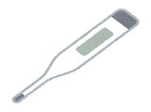
１ 【新型コロナウイルス感染症対策に係る特別支援学校の教育活動再開等について（通知）】
（令和2年3月26日付 ●第691号）からの確認事項

(1) 健康観察の実施
■ 家庭と連携した毎朝の検温及び風邪症状の確認を徹底する。
その際、同居のご家族にも自身の検温や体調管確認に取り組んでいただき、何か変わったことがあれば学校にも伝えていただく。④
ア 家庭での健康観察（健康観察表の提出 全員）（別紙２）
・毎朝、登校前に家庭で検温及び風邪症状の確認を行う。その結果を記録したものを登校時に持参する。
- 家庭で検温や健康状態を確認できなかった児童生徒については、登校時、教室に入る前に、検温及び健康観察を行う。①
イ 登校時の健康観察（健康観察カードへの記入 担任）
・担任は毎朝必ず、児童生徒登校時に健康観察表の内容を確認し、その内容を踏まえ、
朝の健康観察を実施する。結果をカードに記入後、保健室へ提出。
ウ 教職員の健康観察
・教職員についても、検温の実施や風邪症状がないかなどを確認し、常に健康状態に配慮して指導にあたる。
- 児童生徒の発熱を確認した場合の対応
・保護者に連絡して、児童生徒を安全に帰宅させ、症状がなくなるまでは自宅で休養するよう
に指導する。①
・安全に帰宅できるまでの間、学校にとどまる場合には、他の者との接触を可能な限り避けられ
るよう、別室で待機させるなどの配慮をする。（昇降口に近い部屋や、他者との接触がなく出入り可能な別室等、各校の実情に応じた配慮）①②

(2) 環境衛生の保持（学校医、学校薬剤師の助言を参考に検討）
参考）手で触れる部分の消毒
家庭内：ドアノブ、取手、テーブル、トイレの便座、水道の水栓・レバー等
施設の共用部分：エレベーターク等のボタン、出入り口のドアノブ等

ア ドアノブや手すり等の消毒(多くの児童生徒の触れる場所) ①④
（ｱ）消毒用エタノールでの消毒（1日1回 児童生徒下校後）
・児童生徒下校後の清掃時に、毎日、全職員で実施する。
・消毒方法 ペーパータオルに十分に薬液を含ませて拭き上げ※
自然乾燥させる。
※消毒液の噴霧（スプレー）は、不完全な消毒やウイルスの舞い上がりの可能性が
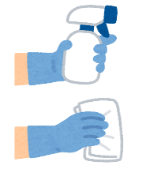
あるため避ける。
・濡れた場所や排泄物がある場合は、水分や排泄物をペーパータオル等で
拭き取ってから行う。（アルコールで手が荒れやすい方は気を付けてください。）
- 水拭きのみでの除菌（1日1回 昼休み）
・午後も授業がある場合、昼休みに実施する。（水拭きでもウイルスを除くことの効果はある）
イ 共用の教材教具、情報機器など①の消毒（適宜）
・使用前後、必要に応じて適切に消毒をする。（消毒方法はドアノブ・手すりと同じ）
- 使用前後の手洗いも徹底する。①④
ウ 手洗いや咳エチケットの徹底
(ｱ) 手洗い
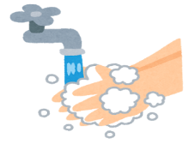
・児童生徒が適切に手洗いできるように指導を徹底④する。（外から教室等に入る時、トイレの後、給食（昼食）の前後などこまめに）①④ 正しい手洗い方法を教室に掲示。
■ 手洗いは30秒ほどかけて水と石けんで丁寧に洗う。③
■ 手を拭くタオルやハンカチ等は個人持ちとして共用はしない。①
■ 流水で手洗いができない場合は、手指消毒剤を使用する。③
・教職員が児童生徒の見本となるよう、適切な手洗いを積極的に実施する。
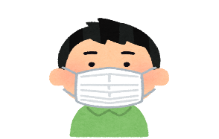
(ｲ) せきエチケット
■ 屋内にいるときや会話をするときは、症状がなくてもマスクを着用する。③
■ 会話をする際は、可能な限り真正面を避ける。③
エ 免疫力を高めるための指導
・十分な睡眠や、適度な運動バランスの取れた食事を摂ることなど、家庭と連携して留意できるようにする。

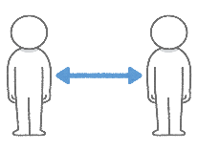
(3) 授業実施上の配慮
■ 身体的距離の確保
・人との間隔は、できるだけ2メートル（最低1メートル）空ける。③
ア 換気（全開（数分）は1時間に2回が望ましい）※薬剤師指導
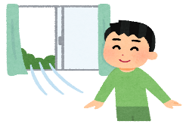
・換気は、気候上可能な限り常時、可能であれば2方向の窓を同時に開けて行う。
（空調使用時においても換気は必要であることに留意）④
・授業中でもできる限りドアや窓を開けて換気を行う。
イ 座席の配置
・児童生徒の席の間に可能な限り距離を確保し（おおむね１～２メートル）、対面とならないような形で教育活動を行うことが望ましい。④
・児童生徒の席の配置に配慮する。
ウ 会話（マスクの使用）
・近距離での会話や大声をできる限り控える。
- 各教科については、以下にあげるものなど感染症対策を講じてもなお
感染の可能性が高い学習活動については行わないこと。
・音楽における狭い空間や密閉状態での歌唱指導や身体接触を伴う活動
・家庭科、技術・家庭科における調理等の実習
・体育科、保健体育科における児童生徒が密集する運動や児童生徒が近距離で組み合ったり接触したりする場面が多い運動
・児童生徒が長時間密集して長時間活動するグループ学習
・運動会や文化祭、学習発表会、修学旅行など児童生徒が密集して長時間活動する学校行事④
■体育（実技）
・一斉臨時休業等において、運動不足となっている児童生徒もいると考えられるため、当面、体
育の授業開始時には、準備運動を十分行うように留意する。
・個人や少人数で密集せず距離を取って行うことができる運動を行うなど工夫をする。①
・また、可能な限り授業を屋外で実施したり、児童生徒が集合・整列する場面を避けるなどの工夫をするとともに、用具を使用する前に消毒したり、授業の前後に手洗いを徹底するなど、感染拡大防止のための防護措置等を講じる。①
■音楽
・歌う際にはできるだけ一人一人の間隔を空け、人がいる方向に口が向かないようにすること。①

(4) 給食
ア 配食者の衛生管理
・配食担当者は、健康状況等を毎日点検し、適切でなければ当番を代えるなどの対応をとる。
イ 手洗い
・全員が食事前の手洗いを徹底する。
ウ 飛沫の防止
・大人数で集まることを避け、食事場所を分ける。
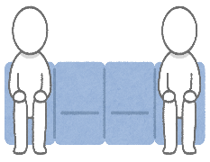
・会食は、飛沫を飛ばさないように、席の配置に配慮する。（向かい合わせに座らない）
・会話を控える。

(5) スクールバス（可能な限り、保護者による送迎を依頼する。）
■ 乗車前の検温実施
・当日朝の検温を実施していない場合、発熱が認められる場合は乗車を見合わせる。（乗車時に介助員が確認する）①
- その他留意点
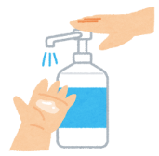
・利用者に会話を控えることや手洗いの徹底を指導。①
ア 車内消毒の実施
・児童生徒降車後に、次亜塩素酸水溶液による拭き取りを介助員が毎回実施。
イ 車内換気の実施
・児童生徒乗車前と降車後に毎回実施。
ウ 乗車時の手指消毒
・児童生徒は、バス入口の備えつけ消毒スプレーを使用する。
- 登下校の工夫について
・登下校については、校門や玄関口等での密集が起こらないよう登下校時間帯を分散させること。
・集団登下校を行う場合には密とならないよう指導することなどの工夫。④
・公共交通機関をやむを得ず利用する場合には、できるだけ乗客が少ない時間帯に利用できるようにするなどの配慮をすることや、乗車後は速やかに手を洗う、顔をできるだけ触らない、触った場合は顔を洗うなどして、接触感染対策などの基本的対策を行うことができるようにする。④

(6) 部活動（実施にあたっては、地域の感染状況も踏まえ、集団感染の発生しやすい３つの条件（換気の悪い密閉空間、多数が集まる密集場所、間近で会話や発声をする密接場面）が重ならないよう、実施内容や方法を工夫する。）
ア 感染症対策の徹底
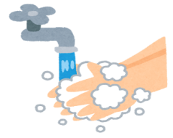
・生徒に手洗い、咳エチケットなどの基本的対策を徹底させる。
（実施前と実施後の手洗い）
・更衣室は一斉に利用しない。
イ 健康観察
・生徒の健康観察を細やかにし、風邪症状がある場合には、
参加を見合わせ、自宅で休養するように指導する。
（担当教員は部活動開始前に全員の健康状態を必ず確認する）
■ 臨時休業等で運動不足となっている生徒もいると考えられるため、十分な準備運動を行うとともに、身体に過度な負担のかかる運動を避けるなど、生徒のケガ防止には十分留意する。①
■ 生徒が密集する活動や、近距離で組み合ったり接触したりする場面が多い活動、向かい合って発声したりする活動については、地域の感染状況を踏まえ、安全な実施が困難である場合、当面の間、密集せずに距離をとって行う活動に切り替えるなどの工夫をすること。①
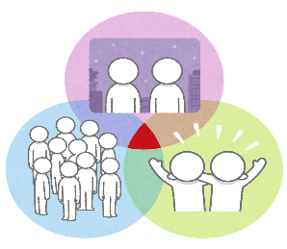
■ 使用する用具等については、使用前に消毒を行うとともに、生徒間で不
必要な使い回しをしない。①
■ 体育館や教室など屋内で実施する部活動については、その場所のドアを
広く開け、こまめな換気や消毒剤の使用など、感染拡大防止のための防護
措置等を実施すること。①

- 新型コロナウイルスに関する正しい知識の指導
・児童生徒に対して、新型コロナウイルスに関する正しい知識を身に付けるとともに、これらの感染症対策について、児童生徒が感染のリスクを自ら判断し、これを避ける行動をとることがきるよう、「新型コロナウイルス感染症の予防」資料等を活用し、発達段階に応じた指導を行うこと。④

(7) 職員室
・教職員の人数が多いため、可能な限り、教室等を利用して、３つの条件（換気の悪い密閉空間、多数が集まる密集場所、間近で会話や発声をする密接場面）が重ならないように業務遂行に努める。
（パソコンの利用等に際して、個人情報の管理や機器の管理に十分留意する）

改訂版（学校再開にむけて）＜※4/6以降の追加（変更）部は ■ 及び 二重下線部で示す＞
２【新型コロナウイルス感染症対策に係る県立学校における教育活動再開等について（通知）】
（令和2年3月26日付 ●第690号）からの確認事項 ※本文から関係部を抜粋
(1) 児童生徒に感染が判明した場合の対応について
ア 学校保健安全法第19条に基づく出席停止の措置をとる。
（状況により保健所等に相談の上、必要な場合は学校保健安全法第20条に則り臨時休業の実施）
イ 児童生徒が感染者の濃厚接触者に特定された場合は、学校保健安全法第19条に基づく出席停止の措置をとる。（この場合の停止期間は、感染者と最後に濃厚接触した日から起算して2週間とする）
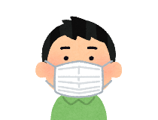
(2) 児童生徒に風邪の症状がみられる場合の対応について
・保護者に連絡して、児童生徒を安全に帰宅させ、症状がなくなるまでは自宅で休養
するように指導する。※「症状がなくなるまで」とは主要症状が消失した後、一日以上
経過するまでを目安とし、無理をせず、自宅で休養することを勧める。①②
・安全に帰宅できるまでの間、学校にとどまる場合には、他の者との接触を可能な限り避けられ
るよう、別室で待機させるなどの配慮をする。（昇降口に近い部屋や、他者との接触がなく出入り可能な別室等、各校の実情に応じた配慮）①②
・登校後、児童生徒本人から体調不良の申し出があり、風邪症状がある場合については、同様の対応を積極的に行う。
(3) 教職員に感染が判明した場合等の判断について
ア 教職員に感染が判明した場合は、完治するまでの間、休暇とする。
・なお、教職員が新型コロナウイルスに罹患し、勤務しないことがやむを得ないと認められる場合には特別休暇又は「職務に専念する義務の免除に関する規則」第2条第1号による職務専念義務免除の対象となる。（R2.3.11●第362号「新型コロナウイルス感染症に罹患した職員の服務の取り扱いについて」）
・状況により保健所等に相談の上、必要な場合は学校保健安全法第20条に則り臨時休業の実施。
イ 教職員が濃厚接触者に特定された場合は、感染者と最後に濃厚接触した日から起算して2週間について自宅で休養させる。
(4) 教職員に風邪の症状がみられる場合の対応について
・風邪の症状がみられる教職員については、原則自宅で休養することとし、休養する職員の業務を他の職員に割り振るなど事務執行に必要な体制を整える。
■ 体調の悪い教職員が休みやすいような環境づくりをする必要。④
(5) 児童生徒の心のケアに関すること
■ 学校再開後も、自分や家族が感染するのではないかと不安や恐れを抱くなど依然として心理的なストレスを抱えている児童生徒も存在すると考えられる。
そのため、学級担任や養護教諭等を中心としたきめ細やかな健康観察等から、児童生徒の状況を的確に把握し、健康相談の実施等や、スクールカウンセラー等による支援を行うなどして、心の健康問題に取り組む。①②
(6) 感染者や濃厚接触者等に対する、偏見や差別についての対応
■ 感染者、濃厚接触者とその家族、感染症対策や治療にあたる医療従事者やその家族に対する偏見や差別につながるような行為は断じて許されるものではない。
そのため、感染症に関する適切な知識を基に、発達段階に応じた指導を通じ、このような偏見や差別が生じないように十分配慮する。①②

